Így csináld:
- A honlapod vezérlőpultján

- Menj be a honlapod vezérlőpultjába: www.domainneved.hu/wp-login.php. Itt beírod a felhasználóneved és a jelszavad, amit megkaptál a tárhelyszolgáltatótól, vagy amikor létrehoztad a WordPress oldalad.
- Bal oldalon az Eszközök-ben az Exportálásra kattintasz.
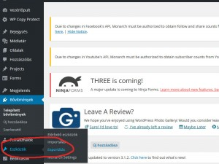
Biztonsági mentés vezérlőpultról 1
3. Kiválasztod, hogy mindenről készítsen mentést. Kattints az Export Fájl letöltése gombra.
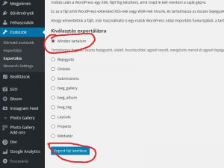
Biztonsági mentés vezérlőpultról 2
Egy XML fájlt fog készíteni, amit ments el valahova a számítógépedre, vagy töltsd fel valahova felhőbe: Google Drive, Dropbox, vagy ahova szeretnéd.
Kész.

C-panelen

100%-os mentés

Ha így mented el, akkor az adatbázist is elmenti.
- Menj be a cpanelbe. www.domainneved.hu/cpanel. A felhasználónevet és a jelszót elküldte a tárhelyszolgáltató.
- Görgess le és keresd meg a Fájlok/Mentés varázsló menüpontot.
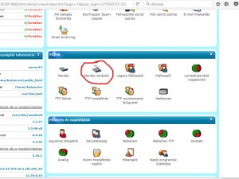
Biztonsági mentés cpanelen 1
3. Kattints a Mentés gombra.
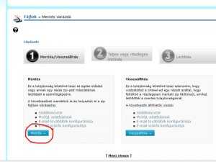
Biztonsági mentés cpanelen 2
4. A megnyíló ablakban a Teljes mentés gombra.
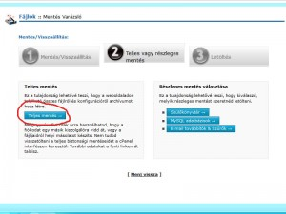
Biztonsági mentés cpanelen 3
5. A következő képernyőn megadhatsz egy email címet, ahová az értesítőt küldi, hogy elkészült a mentés. Kattints a Mentés generálása gombra.
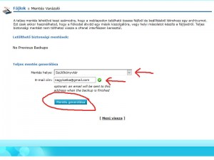
Biztonsági mentés cpanelen 4
6. Készül a mentés. Egy tar.gz fájl lesz majd. Ezt mentsd el a számítógépedre, vagy felhőbe. Ebből vissza lehet állítani a teljes tartalmat, az adatbázist és a honlapod fájljait, szóval mindent.

